**Tractament de cadenes de text en JAVA**

**Tots els programes s’han de fer amb JAVA Netbeans**

**Primera part**: D’aquesta part s’han de fer una sèrie de programes amb JAVA que són el Reptes que surten en els apunts de teoria de cadenes de text

1- S’han de fer els programes dels reptes que hi han al apunts de teoria com a exercicis de classe.

Repte 1(pàg. 51), Repte 2 (pàg. 57), Repte 3 (pàg. 62), Repte 4 (pàg. 64), Repte 5 (pàg. 66), Repte 6 (pàg. 67), Repte 7 (pàg. 69)

**El nom de cada programa serà: repte1, repte2, repte3, ...**

**Segona part**: D’aquesta part s’han de fer una sèrie de programes amb JAVA dels enunciats següents:

**El nom de cada programa serà: cadena1, cadena2, cadena3, ...**

1- Crear un programa en JAVA que contenga sólo al método main y partiendo de la String "**En New York ha nevado casi un metro y por las calles solo pasan los quitanieves**”, declarada e inicializada como variable primitiva, mostrar por consola lo siguiente:

1. Su longitud
2. El carácter asociado al índice 7
3. La subcadena "calles"
4. El índice que ocupa el carácter 'x' ( x es una valor introducido por el teclado)
5. La String transformada en mayúsculas (todas a mayúsculas)
6. Por último, comprobar si el primer carácter de la String es 'E' y mostrar por consola un mensaje que lo indique.

2- Crear un programa en JAVA que muestre por consola el número de veces que aparece la letra **"a"** en la siguiente String "**Mañana es sabado y voy a ir cenar con los amigos por la zona de marcha de Logroño**". Este texto se entrará por el teclado

**Ejemplo: Por consola:**

La letra: a , aparece 12 veces

***3-*** Crear un programa en JAVA que contenga sólo al método main y mostrar por consola el número de veces que aparecen las letras **a**, **o** y **e** en la String del ejercicio anterior. Además, si el número de veces que se repite la **a** es superior a 10 debe aparecer el mensaje "Exceso de a", si el número de veces que se repite la **o** es superior a 5 debe mostrarse "Exceso de o" y si se repite más de 3 veces la letra **e** debe mostrarse "Exceso de e"X

**Ejemplo: Por consola:**

La letra **a** aparece 12 veces

La letra **o** aparece 10 veces

La letra **e** aparece 4 veces

4- Verificar si una cadena de texto almacenada en la String nif, es un NIF correcto o no. Si lo es, se mostrará por consola su parte numérica; si no lo es se mostrará el mensaje "NIF no valido". Se tendrá en cuenta lo siguiente:

Suponer que los NIFs tienen 8 dígitos y, a continuación, una letra (no importa que sea mayúscula o minúscula).

**PISTAS:** dos condiciones que debe cumplir el NIF: tener 9 caracteres y que el último sea una letra. Comprobado esto, verificar que el resto de caracteres son dígitos.

**RECOMENDACIONES:**

Usar el método length() de java.lang.String para conocer el número de caracteres de una cadena de texto.

Usar el método estático isLetter(char c) de java.lang.Character para comprobar que un carácter es una letra.

Usar el método estático isDigit(char c) de java.lang.Character para comprobar que un carácter es un dígito.

Usar el método substring(int inicio, int fin) de java.lang.String para obtener la parte numérica del nif

**Estructura del código:**

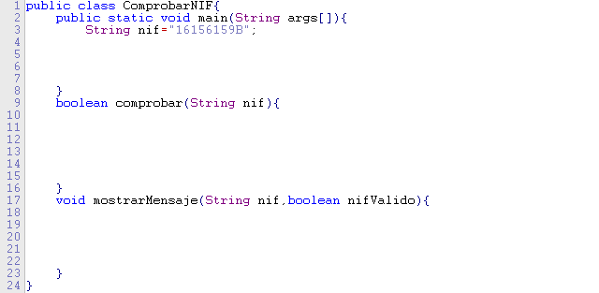

**Por consola dos posibilidades:**

* Si NIF correcto:

16156159B es un NIF valido

Parte numérica del NIF= 16156159

FIN DE PROGRAMA

* Si NIF incorrecto:

16156159 no es un NIF valido

FIN DE PROGRAMA

5- Hacer un programa que ingrese una cadena de caracteres y determine el número de mayúsculas y el número de minúsculas.

6- Escribir un programa que reciba como datos una cadena de caracteres y un carácter y reporta el número de veces que se encuentra el carácter en la cadena.

7- Implemente un programa que indique si una palabra es **palíndroma**. Una palabra es **palíndroma** si se lee igual de izquierda a derecha que de derecha a izquierda.

8- Implemente un programa que reciba una cadena S y una letra X, y coloque en mayúsculas cada ocurrencia de X en S. (la función debe modificar la variable S).

9- Hacer un programa que reciba un string S y devuelva el mismo string S al cual se le han eliminado los espacios.

10-



11-



12-



13-



14-



15-

